Конкурс «А ну-ка, ребята, а ну-ка, девчата!» для детей средней группы
ПОСВЯЩЕННЫЙ
ДНЮ 8-е МАРТА
Составила: Когут М.М.
Здравствуйте, ребята! Мальчишки и девчата!
Я ещё раз всем, всем, всем говорю: “Здравствуйте”.
- Что же так не дружно?
Поздоровались прекрасно,
Развлечемся теперь классно,
Будем петь, шутить играть,
Бегать, прыгать, приседать.
Сегодня мы проводим игру-соревнование “А ну – ка, ребята!”, посвященную празднику весны 8 Марта. Участниками этой игры будут наши самые прекрасные, милые, весёлые, задорные девочки и смелые, умелые, сильные мальчишки.
Пусть в этот день весенними лучами
Вам улыбнутся люди и цветы,
И пусть всегда идут по жизни с Вами
Любовь, здоровье, счастье и мечты.
Итак, начинаем конкурс, посвященный весеннему празднику 8 Марта,
«А ну-ка, ребята!»
Ребята нужно придумать названия для своих команд:
1 команда: Улыбка
2. команда: Тигры
Пришла Весна, выглянуло солнышко, давайте с вами соберём солнышко и у нас в группе появится своё ласковое тёплое солнце.

1-й конкурс: Разминка «Солнышко из прищепок»

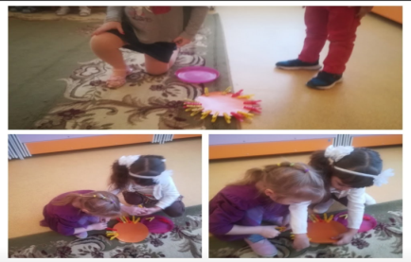
Ну вот, солнышко пригрело, снег растаял, земля нагрелась и начали появляться первые цветы. А какие первые цветы вы знаете? (подснежники) Вам нужно собрать цветы из деталей (стебель, лист, серединка и лепестки)

2-й конкурс: « Собери цветок»

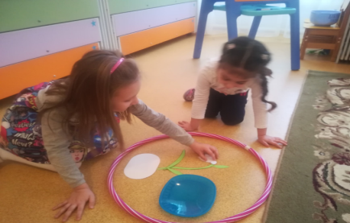

На улице потеплело, расцвели цветы, можно идти гулять. Дети любят гулять, держа в руке воздушные шарики.

3-й конкурс: «Кто быстрее надует воздушный шарик » (мальчики).

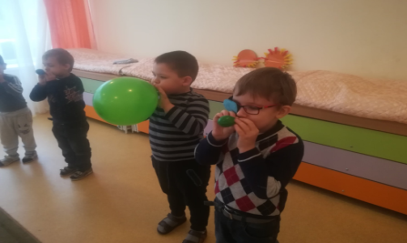

А ещё дети очень любят кататься на машинках

4-й Конкурс: « Автоледи » (девочки).
Девочки соревнуются - чья команда быстрее проедет между кеглями .

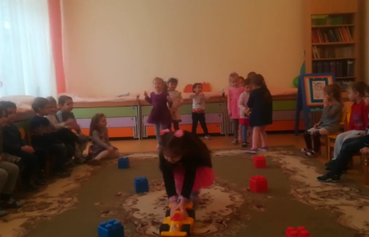

Ребята, мы свами загулялись и забыли, что весной ещё есть какой-то праздник. Вы помните, какой? Да,8 Марта – праздник всех женщин, наших мам. Они у нас самые прекрасные, красивые. Давайте создадим их портрет.

5-й конкурс: «Портрет мамы»
Команды с помощью клея и частей лица собирают портрет на скорость.

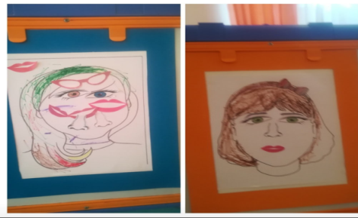

Ребята, вы же дома помогаете мамам? Сейчас мы это проверим.

6-й конкурс: «Развесь платочки»
Дети развешивают платочки на верёвку и закрепляют их прищепкой.
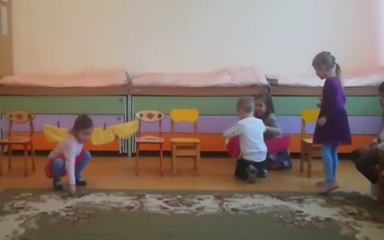

А ещё наши мамы готовят очень вкусное варенье из фруктов. Сейчас мы посмотрим, как у вас это получится.

7-й конкурс: « Консервируем фрукты ».
Команды выбирают из продуктов фрукты и носят их в банки.

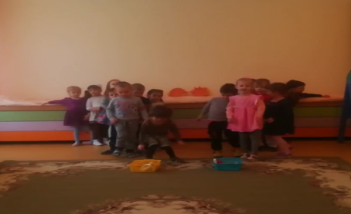

Молодцы, мамам помогли, но на праздник принято дарить подарки
Что можно подарить маме? ( Духи, шарфик, крем, чашку). Очень много подарков. Давайте их сложим в подарочную корзину.

8-й конкурс: «Корзина подарков».
Дети выбирают картинки подарков, подходящих для женщин, и приклеивают их в корзину.
Ребята, подарки готовы, но больше подарков наши мамы любят комплименты.

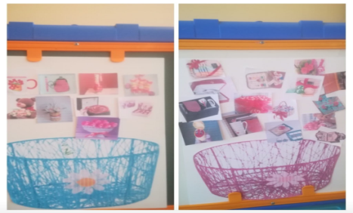

9-й конкурс: «Комплимент для мамы».
Дети передают шарик по кругу и продолжают фразу: «Моя мама самая…..»

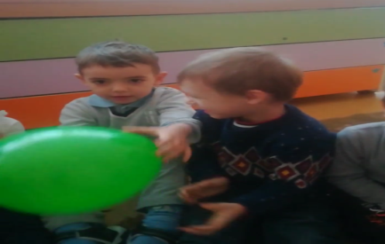

Ведущий:
Закончился конкурс, закончилась встреча, но у нас с вами осталось хорошее настроение, подарки для наших мам и сейчас я приглашаю вас за праздничный стол.

С первым праздником ВЕСНЫ, милые девочки!

